丹巴县东马村保护协议
协议双方
甲方：丹巴县林业局
乙方：丹巴县东马村村民委员会
为了有效地保护丹巴县东马村传统使用林地的生物多样性资源，规范社区居民对森林资源的利用，提高保护的有效性，经协商，甲乙双方达成如下协议：
甲方授权乙方在其传统使用的国有林地范围内行使保护权，乙方承诺在其包括集体林在内的传统林地使用范围内进行严格保护。有效期自2006年10月1日至2008年9月30日。在此期间，此区域为协议保护地，以下称“东马村协议保护地”。双方根据此协议对协议保护地进行保护。区域范围见下图：
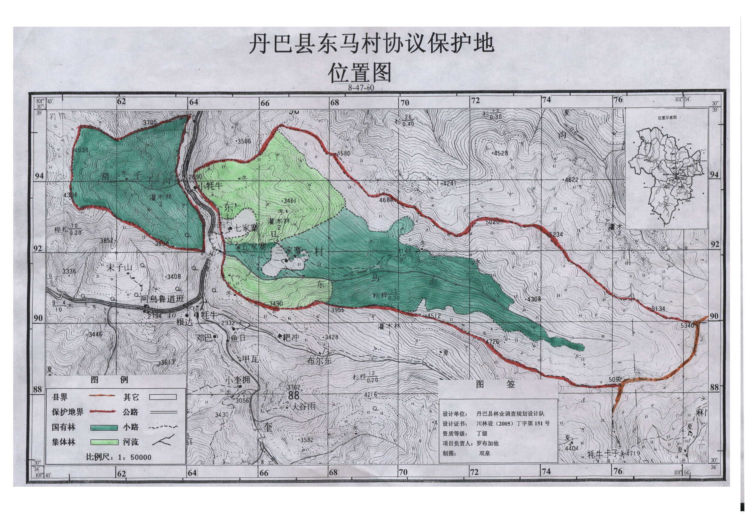
注： 1、红褐色线条是协议保护区地边界，浅绿色表示集体林，深绿色表示国有林，红褐色线条内空白处为社区现已成林的原荒山荒地、灌丛地、草甸及社区生产生活地。
2、该协议保护地仅为项目实施地，不作为东马村与周边乡村行政勘界的依据。

协议保护期内双方权利义务
甲方：
- 甲方有义务组织专家运用参与式方法依靠乙方力量对东马村协议保护地进行保护规划，包括资源本底调查、保护目标、保护区域地块及区划、保护手段（如监测路线、监测规程）和工作计划等。
- 甲方授权乙方对协议保护地内的林地进行管护，包括野生动植物的保护权（具体的保护权见附录）、生态旅游的开发权。
- 甲方有义务组织第三方对协议保护地的保护成果进行定期监督和评估，监督和评估时间为此协议签署一年时和两年协议到期时。经评估合格后，在协议保护期内甲方发给乙方每年一万元人民币的保护奖金。
- 甲方有义务为乙方履行保护义务提供帮助，具体包括：
    - 召开东马村村民大会，宣传保护知识，提高村民的保护意识，组建协议保护地巡护组，制订出有东马村70%以上村民参加的协议保护地管理制度；
    - 根据协议保护地保护规划为乙方在协议保护地的日常巡护监测提供设备、经费补助和技术指导；
    - 帮助乙方小学校的建设，在协议保护期内每年提供一万元人民币的帮助。
    - 帮助乙方社区文化建设，在协议保护期内每年提供一万元人民币的帮助；
- 如果经评估认定乙方没有履行协议要求的保护义务，则甲方可以终止该协议；如两年协议期结束，乙方履行了保护义务，甲方可与乙方续签保护协议。
乙方：
- 乙方有义务配合甲方进行保护规划和保护成效监测和评估，并按照保护规划对协议保护地进行保护。
- 乙方必须制定东马村协议保护地保护制度，约束自身的资源利用行为，任何放牧、资源采集、道路建设、生态旅游等生产经营活动必须遵守东马村协议保护地的保护协议及国家的相关法律法规；对野生动物栖息地影响较大的传统放牧、采集活动也应作相应的规范和调整。
- 乙方有义务组织村民对协议保护地巡护，规范本社区居民对森林资源的利用，制止任何外来的砍伐、盗猎、放牧、采挖等活动。
- 乙方有义务对协议保护地进行定期监测，并做好监测记录，每三个月向甲方提交一次保护报告和监测数据。
- 在协议保护期内，发生协议保护地内严重破坏的事件，如火灾、违规砍伐木材、违规采集林副产品、盗猎，乙方必须在发现后24小时内向甲方报告。

违约责任和协议终止
- 协议的违约由甲方和乙方共同委托的第三方进行评估和认定，评估指标见附录。
- 如协议保护地内发生严重破坏事件而乙方没有在24小时内向甲方报告，视为违约。违约一次，甲方可扣除社区文化建设奖励资金的30%，违约两次扣除奖励资金的60%，违约三次全部扣除。
- 如果乙方没有按时向甲方提交保护报告和监测数据则视为违约，违约一次，甲方可扣除社区文化建设奖励资金的30%，违约两次扣除奖励资金的60%，违约三次全部扣除。
- 如果乙方向甲方按时提交了项目报告，并经评估认定乙方已履行保护义务一月后，甲方没有支付相应资金则视为违约，乙方有权要求甲方履行义务，并按银行同期活期存款利率支付每月的滞纳金。
- 第三方对协议保护地的年度监督评估如果认定乙方没有履行保护义务，则视为乙方严重违约。乙方严重违约时，甲方可中止该协议，所有奖金也同时扣除。在协议中止后半年内，乙方可进行改正并重新申请恢复保护权。由甲方委托第三方进行评估，如评估认为乙方确实能够履行自己的保护义务，可以重新启动该协议；如乙方没有重新申请或评估认为乙方仍不能履行保护协议，则协议彻底终止。进行恢复保护权评估的费用由扣除的奖金支付。
未尽事宜及纠纷
- 协议未尽的具体事宜双方本着有利于保护的原则进行友好协商。
- 因本协议而起的纠纷按照《民法》和《合同法》调解和仲裁。

附录
1、保护权：行使对森林资源管理的权利的统称，包含宣传教育、巡护监测、制止和举报破坏森林资源的违法行为、将现行的破坏森林资源的人员扭送执法机关。
2、保护评估指标
- 有无广泛认可的村协议保护制度；
- 保护制度有无独立的监督者，有无规范的执行记录；
- 有无规范的巡护监测记录；
- 有无定期的巡护监测和保护情况报告；
- 林地的保护有无得到改善；
- 在东马村没有人参与盗猎与野生动物买卖。
东马村村民参与盗猎国家级野生动物或买卖其制品（皮毛等），视为严重事件；任何经公安机关认定的盗猎或野生动物买卖案件发生在东马村内部，则视为严重违规。
- 详细的指标在保护规划制定完成时，与规范的巡护监测记录格式一同提交。
协议签字双方：
丹巴县林业局代表 丹巴县东马村代表

